日期 | ♥使用國產豬肉品均採用冷凍 CAS  優良肉品、豬肉。  ♥提供食材均以當季本土農產品，蔬菜水果為主。  ♥若遇有季節性或天候、特殊因素餐點將會以新鮮菜色供應而略為調整。 | 1/1（四） | 1/2（五）
上午點心 |  | 元旦放假一天  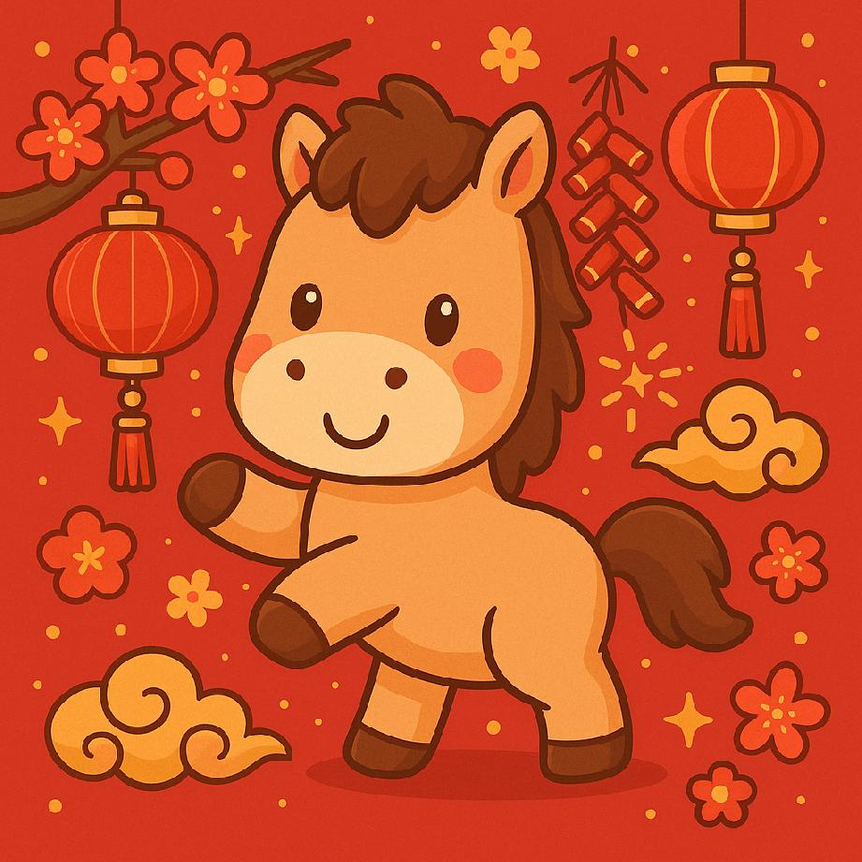 | 蔬菜黃麵湯
午餐 |  |  | 高麗菜水餃蔬菜湯
下午點心 |  |  | 蔬菜寬麵 水果
2026 年 1月份幼兒營養餐點表
日期 | 1/5（一） | 1/6（二） | 1/7（三） | 1/8（四） | 1/9（五）
上午點心 | 蔬菜冬粉湯 | 油豆腐洋蔥湯 | 蔬菜板條湯 | 麻油枸杞麵線 | 玉米濃湯
午餐 | 茄汁肉絲蛋炒飯  紅燒豆腐  季節蔬菜  海帶芽湯 | 豬肉燴飯  季節蔬菜  蔬菜湯 | 洋芋紅燒肉  紅蘿蔔炒蛋  翠綠蔬菜  味噌湯 | 香香滷味  (滷蛋、豆腐丁、海帶結、白蘿蔔、肉)  翠綠蔬菜 | 台式炒麵  季節蔬菜  活力菇菇湯
下午點心 | 綠豆地瓜湯 水果 | 小烏蔬菜雞湯 水果 | 紅豆燕麥粥 水果 | 蔬菜米粉湯 水果 | 蒜香白蘿蔔肉粥 水果

日期 | 1/12（一） | 1/13（二） | 1/14（三） | 1/15（四） | 1/16（五）
上午點心 | 蔬菜粄條湯 | 什錦蛋花麵 | 蔬菜麵線 | 油豆腐蔬菜湯 | 蔬菜寬湯麵
午餐 | 洋蔥肉絲蛋炒飯  芹香豆腐  花菜湯 | 高麗菜吻仔魚玉米粥  季節蔬菜 | 芹菜炒肉絲紅燒豆腐  季節蔬菜  玉米白蘿蔔湯 | 台式肉絲炒麵  季節蔬菜  薑絲海帶芽湯 | 高麗菜香菇肉羹  滷油豆腐
下午點心 | 十穀蔬菜稀飯 水果 | 蔬菜米粉湯 水果 | 蔬菜小烏龍 水果 | 八寶粥 水果 | 麥片蔬菜鹹粥 水果

日期 | 1/19（一） | 1/20（二） | 1/21（三） | 1/22（四） | 1/23（五）
上午點心 | 蔬菜冬粉湯 | 蔬菜蛋花麵 | 味噌豆腐海帶芽湯 | 蔬菜小魚羹 | 油豆蘿蔔湯
午餐 | 小魚肉絲蛋炒飯  洋蔥燒豆腐  紅蘿蔔結頭菜湯 | 芋頭肉絲粥  紅燒豆腐  翠綠蔬菜 | 白蘿蔔悶肉家常豆腐 季節蔬菜  活力菇菇湯 | 高麗菜肉絲炒麵  什錦蔬菜湯 | 咖哩豬肉燴飯  季節蔬菜  蕃茄蛋花湯
下午點心 | 蔬菜湯餃 水果 | 蔬菜板條 水果 | 蔬菜烏龍麵 水果 | 蔬菜肉粥 水果 | 紅棗桂圓粥 水果

日期 | 1/26(一） | 1/27（二） | 1/28(三） | 1/29（四） | 1/30（五）
上午點心 | 玉米濃湯 | 凍豆腐蔬菜湯 | 麻油麵線 | 蔬菜細粉 | 蔬菜麵片湯
午餐 | 高麗菜水餃  蔬菜蛋花湯 | 吻仔魚玉米蛋炒飯  炒高麗菜  蔬菜蛋花湯 | 西芹炒肉  青蔥炒蛋  季節蔬菜  薑絲冬瓜 | 台式炒麵  季節蔬菜  活力菇菇湯 | 高麗菜香菇肉羹  滷油豆腐
下午點心 | 翠綠蔬菜粥 水果 | 紅豆紅棗粥 水果 | 芹香米粉湯 水果 | 蔬菜烏龍麵 水果 | 蔬菜捲心麵 水果

